3. Projekt modelu danych SI

Lista klas modelu danych SI

Pracownik
zamówienie
mechanik
korekta zamówienia
kierownik
anulowanie zamówienia

Konceptualny diagram klas dla modelu danych dziedziny problemowej
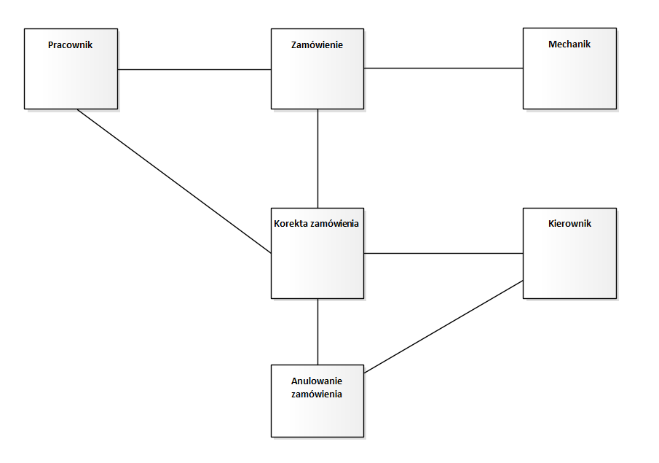Diagram 1: Konceptualny Diagram Klas – Zamawianie części I narzędzi

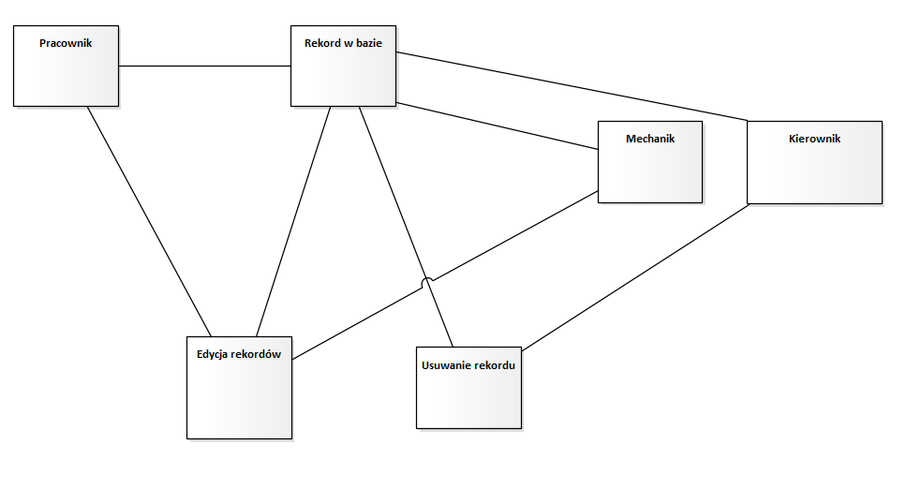Diagram 2: Konceptualny Diagram Klas - Ewidencja stanu magazynowego

Implementacyjny diagram klas dla modelu danych dziedziny problemowej

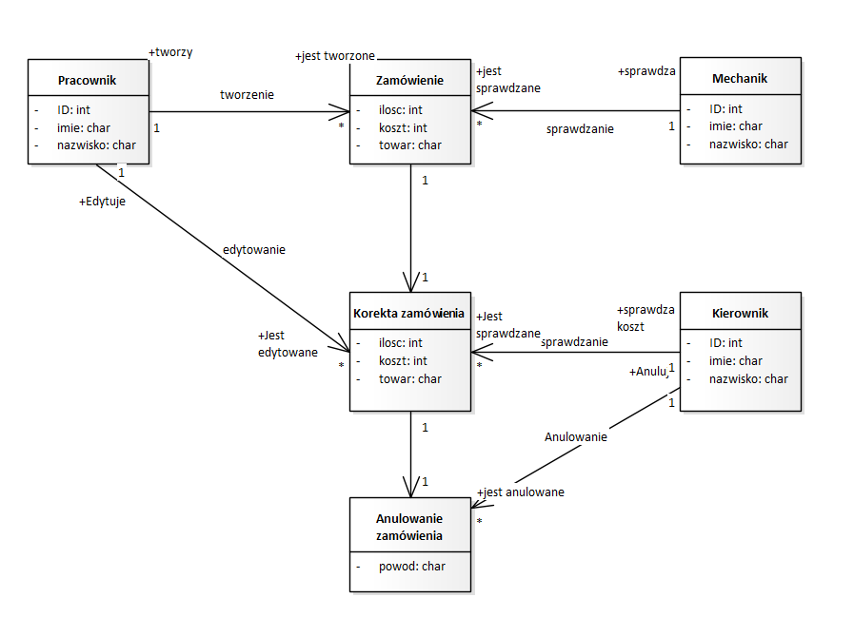Diagram 3: Implementacyjny Diagram Klas - Ewidencja stanu magazynowego

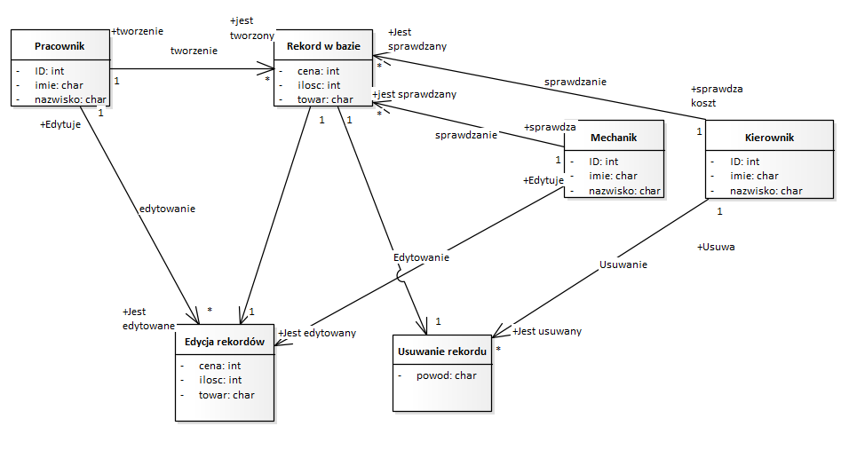Diagram 5: Implementacyjny Diagram Klas – Zamawianie części I narzędzi

